Die Kapelle zur

schmerzhaften Mutter Gottes

Am oberen Eingang des Ortes steht an der Hauptstraße bei der Kreuzung zur Schindergasse die Kapelle zur schmerzhaften Mutter Gottes.
Über das Jahr der Erbauung und den Stifter der Kapelle ist uns leider nichts bekannt.
Im Inneren befindet sich eine fast lebensgroße Pieta. Diese Darstellung Marias, die leidvoll den toten Christus auf den Knien hält, ist aus Lindenholz geschnitzt und wird von einem Holzpodest getragen.
An der Rückseite der Pieta befinden sich einige von Renovierungen stammende Aufschriften:
RENOVIRT 1801 J : M Mahler NN (unleserlicher Name)
RENOVIRT 1855 M. HIRNER A. BACHL Nr. 10
RENOVIRT 1896 F. H.
RENOV. 3. 5. 1916 durch Wohltäterin Magd. Strebl Nr. 6
durch Karl Skorepa, Maler, Poysdorf
1975 8 Schichten abgenommen.
Aus den Inschriften ist ersichtlich, dass Renovierungen von den Einwohnern der Häuser Nr. 10 (Hauptstraße 33) und Nr. 6
( Hauptstraße 25) durchgeführt wurden. Die letzten Renovierungen der Kapelle und die Restaurierung der Statue 1975 durch Abnahme von 8 Farbschichten sind vom Hause Reitmayer-Prinz Hauptstraße 25 erfolgt.
Für die ständige Pflege ( Blumenschmuck und Kerzen) sorgte lange Zeit (ca. 1930 bis 1990) eine unmittelbare Anrainerin, Frau Hedwig Schreiber, Große Zeile 2. Die Kapelle steht jetzt in der Obhut der Familie Reitmayer, Hauptstraße 25.
Zusammenstellung: Erich Randl 2002

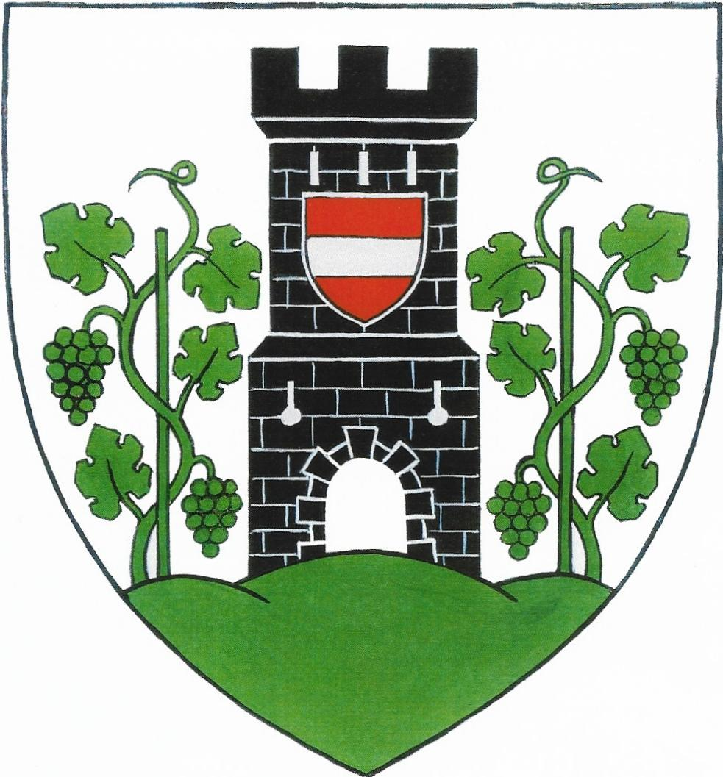
DorfmuseumHerrnbaumgarten

